中学校 国語 作文 ～条件作文⑧～
（ ）年（ ）組（ ）番 名前（ ）

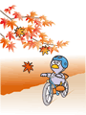

内閣府 「社会意識に関する世論調査」の結果より
平成２７年１月
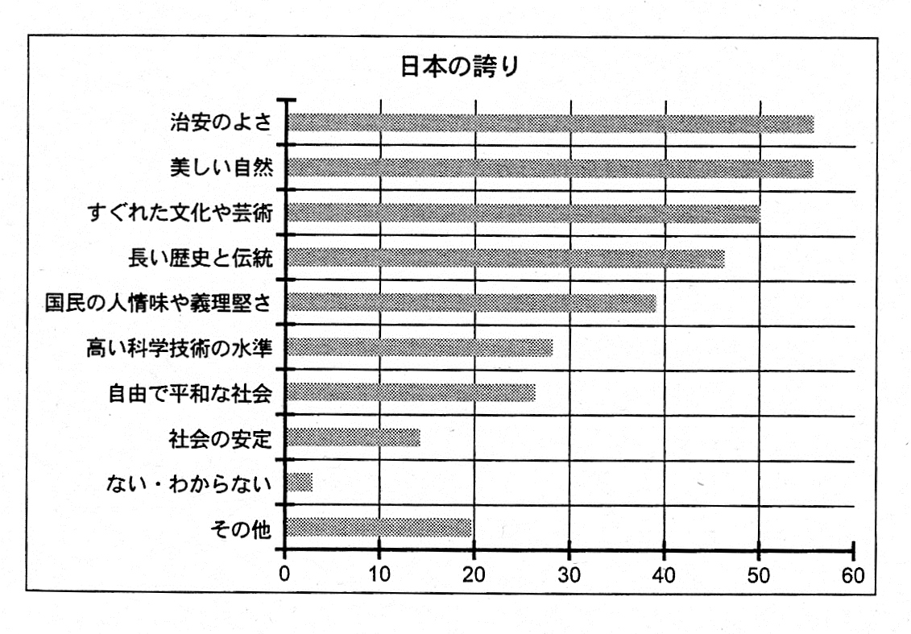

一 次の資料は、「日本の誇り」について世論調査を行った結果の一部です。この資料をふまえ、あなたの思う「日本の誇り」について、次の注意に従って書きなさい。

【注意】
□ ⑴段落や構成に注意して、自分の体験（見たこと聞いたことなども含む）をふまえ
て書くこと。
□ ⑵文章は、十三行以上、十五行以内で書くこと。
□ ⑶原稿用紙の正しい使い方に従って、文字、仮名遣いも正確に書くこと。
□ ⑷題名・氏名は書かないで、一行目から本文を書くこと。
★原稿用紙は、別紙のエクセルシートをご活用ください。

※この課題のシートには、解答・解説シートはありません。

